Позакласний захід на тему:

«Лелека – це символ вірності, любові до рідної землі, дому, отчого порогу!»

Позакласний захід

Лелека – це символ вірності, любові до рідної землі, дому, отчого порогу!

Мета: ознайомити учнів з особливостями життєдіяльності птахів, зовнішнім виглядом, поведінкою, а також легендами, повір’ями, прикметами пов’язаними із лелеками; сформувати уявлення про лелеку, як символа нашої країни; розвивати пізнавальні та пошукові здібності учнів та пам'ять; виховувати пізнавальну активність, дбайливе ставлення до природи рідного краю, а саме тваринного світу (птахів); виховувати екологічну спрямованість, любов до природи.
Тип заняття: засвоєння нових знань, умінь та навичок.
Обладнання: відео, фото, додаткова література, малюнки.

Хід заняття
І. Організація заняття
- організація учнів до навчання;
- визначення мети заняття;
- обговорення попередньої теми.

ІІ. Актуалізація опорних знань
- Відгадати загадки про птахів
Вірно людям я служу,
Їм дерева стережу,
Дзьоб міцний і гострий маю,
Шкідників ним добуваю.
(Дятел)
Над подвір'ячком літає,
Все блискуче підбирає.
І сварлива й білобока.
Відгадай, хто це?
(Сорока)
Маленький хлопчик у сірій свитині
По дворах стрибає, крихти збирає.
(Горобець)
Крізь зимові заметілі
Пташенята прилетіли.
В них червоні гарні груди –
Ніби яблука усюди
Хтось розвісив у дворі.
Звуться пташки…
(Снігурі)
Перший я приніс весну,
Пробудив усе від сну,
Заспіваю під вікном.
Звуть мене усі ...
(Шпаком)
Вона животик жовтий має,
Ще й чорну краватку одягає.
Пташина жвава і маленька,
Співає дзвінко, веселенько,—
Той спів узимку кожен чує.
Шматочок сальця їй смакує.
Що ж це за пташка невеличка,
Чи здогадались ви?
(Синичка)
У червоних чоботях, в білому халаті,
Він весною прилетів і сидить на хаті.
(Лелека)
2. Вікторина «Відгадайте птаха»
- Хто вдень спить, вночі літає, перехожих лякає? (Пугач, сова).
- Які птахи роками живуть у відкритому морі, навіть сплять на хвилях, гойдаючись, як поплавок? (Альбатроси).
- Яких птахів ще Стародавньої Греції використовували для відправки повідомлень на далекі відстані? (Голубів. Голубина пошта існує і в наш час).
- Які птахи прилітають до нас першими навесні? (Граки).
- Які птахи зовсім не літають? (Страуси, пінгвіни).
- Пташеня якої птиці не знає своєї матері? (Пташеня зозулі).
- Як називають велику яскраву пташку? (Фазан).

ІІІ. Мотивація навчальної діяльності
Проаналізуйте почуту історію та розгляньте фото.
Лелеченя
«З далекого краю, лелеки летіли. Та в одного лелеченьки…» - співала мама доні. - Ой, мамусю, не співай далі цю пісню! – Просила маленька Катруся. - Чому, доню? Я її дуже давно знаю. Це пісня про лелек, які поверталися додому з чужини, вона - моя улюблена.
- А моя - ні! Там… там лелеченя хвореньке. Мені його так шкода, аж плакати хочеться.
- Та то в пісні, доню! Лягай уже спати, а завтра підемо за село – подивимось, як лелеки у вирій збираються. На добраніч.
Сонний місяць уже вкладався в м’яку хмаринку, а Катруся все ще вдивлялась у небо, густо всіяне дрібненькими ліхтариками-зорями. Та раптом на темному небі з’явилася чорна цятка, а потім ще одна і ще. Цятки рухались і збільшувалися. Катруся злякалась і вже хотіла кликати маму, але зрозуміла, що це - птахи. Невеликий журавлиний ключ летів нічним небом. Від ключа відділивсь один птах і почав наближатися, збільшуватися. Через якусь мить на підвіконня до Катрусі сів справжнісінький лелека, а на його спині було маленьке лелеченя.
- На добраніч, Катрусю. Тебе ж Катрусею звати? Ми часто пролітаємо над твоїм подвір’ям й інколи приземляємося, щоб напитися води з вашої криниці. Збираємося летіти в далекі чужі краї і хочемо попросити твоєї підмоги. Чи допоможеш нам?
- Так, звичайно! Допоможу з радістю! А що потрібно зробити?
- У цього лелеченяти - переламане крильце. Хлопчина у дворі гравсь і ненавмисне поцілив палицею в його крило. Тепер цьому лелеченяті з нами не можна.
- Ай справді! Не треба! Не лети, лелеченько!
- Про це ми й хочемо тебе попросити. Всю зиму перебути тут важко. Холодно, і їсти нема де дістати. Чи прийняла б ти його перезимувати? Лелеченя добре, невибагливе, працьовите, допоможе в господарстві…
- Не хвилюйтеся, прийму і догляну. Летіть спокійно. А навесні повертайтеся. Ми на вас чекатимемо.
- Дякуємо тобі, Катрусю! Ми полетимо спокійними. Далека дорога попереду. Ще водиці з твого колодязя нап’ємось - і в дорогу.
- А чому ж уночі? До завтра не зачекаєте?
- Небезпечно нам летіти зранку. Тільки-но сонце прокинеться – вороги вже чатують на нас. Тільки пильнуй, щоб крила не перебили, – сказав лелека.
- А ось тобі, дівчино, перо чарівне. Коли буде потреба, важлива справа – підкинь його в лузі, щоб вітер підхопив, і станеш, ким забажаєш, здійсниш усе, що потрібно. Тільки пам'ятай: перо дає чарівну силу лише раз…
- Дякую, лелеченько. А маленького я догляну.
Лелеки напилися водиці з колодязя і полетіли, ледве засіріло надворі. А маленьке лелеченя залишилось у Катрусі зимувати. Весело було з ним. Катруся його поїла, годувала, а вечорами вони довго розмовляли. Мріяли разом про далекі краї, де тепер були лелеченяткові родичі. А згодом птах і допомагати почав – стояв біля криниці й великим дзьобом піднімав відерце з водою.
День за днем минули і осінь, і зима з морозами та хуртовинами. Лелеченя виросло, зміцніло, і крильце загоїлося. Птах уже повагом походжав по подвір’ю, як господар.
Потекли дзвінкі струмочки, заспівали крапельки з бурульок, прокинулася природа від ласкавого сонечного проміння. Лелека дедалі частіше почав виходити на луг і задивлятися в небо – чекав на своїх рідних, а їх усе не було.
- Не хвилюйся, прилетять, - заспокоювала Катруся. – Дорога ж далека, от і затримуються.
- Ще два дні тому мали прилетіти, а й досі нема, – сумував лелека.
- Йди відпочинь, поспи, може, завтра повернуться, – просила дівчинка.
- Я постою тут, біля колодязя. Вони ж з дороги пити, напевно, захочуть, тож спочатку сюди прилетять…
Усю ніч простояв біля криниці лелека. І наступну. А потім і вдень не відходив. Лелеки запізнювалися вже на тиждень. Катруся дуже хвилювалася, бо змарнів птах, засумував. Одного ранку дівчинка підійшла до лелеки, а він… застиг, задерев’янів. Перетворився на дерев’яного лелеку з відерцем у дзьобі.
Як же засумувала Катруся! І водою поливала, і співала йому – не оживає птах. А тоді згадала про чарівне перо, яке, відлітаючи, залишили лелеки. Вибігла на луг, пустила перо за вітром.
- Бажаю стати пташкою, щоб полетіти і дізнатися, де лелеки зараз, повернути їх, показати дорогу до рідного дому…
Зашуміло раптом у синьому небі, загуло, а Катруся перетворилася на зозулю. Змахнула крильми і полетіла шукати лелек, які ніяк не поверталися. Довго летіла, виглядала й таки знайшла. Розповіла їм усе про лелеченя і про чарівне перо.
- Ми не могли вчасно повернутися, Катрусю. Негода збила нас із дороги. Але ж ти знала, що перо лише раз робить диво. Як же ти наважилася стати зозулею? - забідкалися лелеки.
- Мені було дуже шкода лелеченяти. Виглядаючи вас із далекої дороги, воно стало дерев’яним. Про себе я тоді зовсім не думала, щоб лише його врятувати.
- То летімо швидше! Врятуємо і його, і тебе…
- Полетіли!
…Надвечір лелеки із зозулею прилетіли на подвір’я, де біля колодезя стояв дерев’яний птах. Почувши рідний клекіт, лелеченя ожило і радісно заклекотало у відповідь. Потім торкнулося дзьобом зозулі, й вона знову перетворилася на дівчинку. Все владналось, а лелеки звили гніздо на хаті Катрусі та стали її друзями.
Відтоді люди почали ставити біля колодязів дерев'яних лелек, щоб птахи вчасно поверталися додому, у рідні краї.

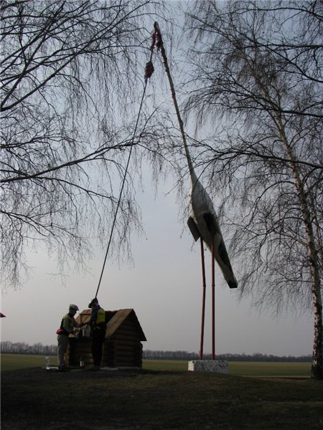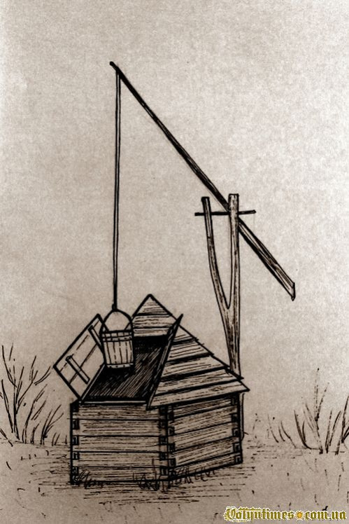

ІV. Основна частина
Повідомлення учнів
Учень 1. Легенда про лелеку
В той час, коли ще люди вільно спілкувалися з Богом, жив один чоловік. І доручив йому Господь віднести до краю землі важкий мішок. "Неси швидко, не роззирайся! І ні в якому випадку не відкривай мішка. А як донесеш його до краю землі, кинь мішок у прірву і швидко повертайся додому", - сказав Бог.
Чоловік послухав наказу й пішов зі своєю ношею. Та цікавість не давала йому спокою. "Напевне там є багато золота..." - думав він. Далеченько вже зайшов та й спокусився. Розв'язав мішок. Хотів лише глянути, а звідти почали виповзати змії, вужі, ящірки. Кинув чоловік зі страху мішок, й утік … А земна нечисть розлізлась усюди. Побачив це Господь, розгнівався за непослух і вимовив "Будеш тепер, чоловіче, великим по землі, а за його сумну пісню назвали його люди лелекою ...

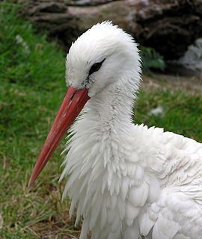

Ще з давніх давен люди зустрічають весну з прильотом лелек. Ці прекрасні, розумні й дружні птахи повертаються до нас у березні, як правило, 19 дня місяця. Прилітають з теплого африканського континенту, де півроку зимують. Але твоя батьківщина там, де ти народився! З лелеками пов'язано багато легенд, переказів, повір'їв. В Україні їх вважають священними.

Розповідь учителя
Існує повір'я, що лелеки приносять до хати діточок.
«Бузьку, бузьку, принеси Маруську!» — гукали колись услід лелеці діти, які хотіли мати сестричку.
Тобто, коли на даху будинку оселився лелека, то найближчим часом слід чекати народження дитини, та й у самій домівці неодмінно пануватиме спокій, мир, злагода, достаток. І здоров'ячко не омине порога.
Люди вірять: лелеки приносять щастя! Тому радіють їхньому поверненню ранньою весною. А ще добре вперше навесні побачити лелеку (краще пару) високо у небі, то й сам будеш літати, ніхто в сім'ї не хворітиме. Тільки про побачене слід розповісти усім своїм рідним. Для молодят – це ознака скорого шлюбу.
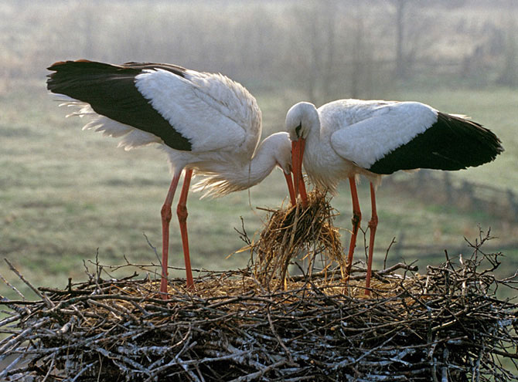
Лелека (бузьок) – птах спостережливий.
У народі кажуть: «Коли лелека бачить негаразди між людьми, то стоїть на одній нозі, а коли між людьми панує добро, то величаво походжає на двох і весело та гучно клекоче».
Старожили переконані, що селяться лелеки тільки в хороших, працьовитих людей, а домівки злих та лінивих оминають.

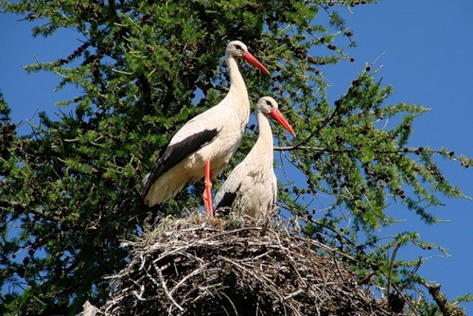

Лелеку завжди зображали добрим героєм у народних казках та легендах.
Одна з них розповідає, чому лелека має чорні крила.
Якось у хатині, де мешкала сім’я з двома немовлятами, сталася пожежа. Лелеки, що мешкали на солом’яній стрісі будинку, заметушилися, почали кликати на допомогу. Батьки працювали в полі, тож не могли побачити, що сталося. Тоді лелеки кинулись до подвір’я і винесли дітей з полум’я. відтоді у лелек червоні ноги і чорні кінчики крил, обпечені в пожежі.

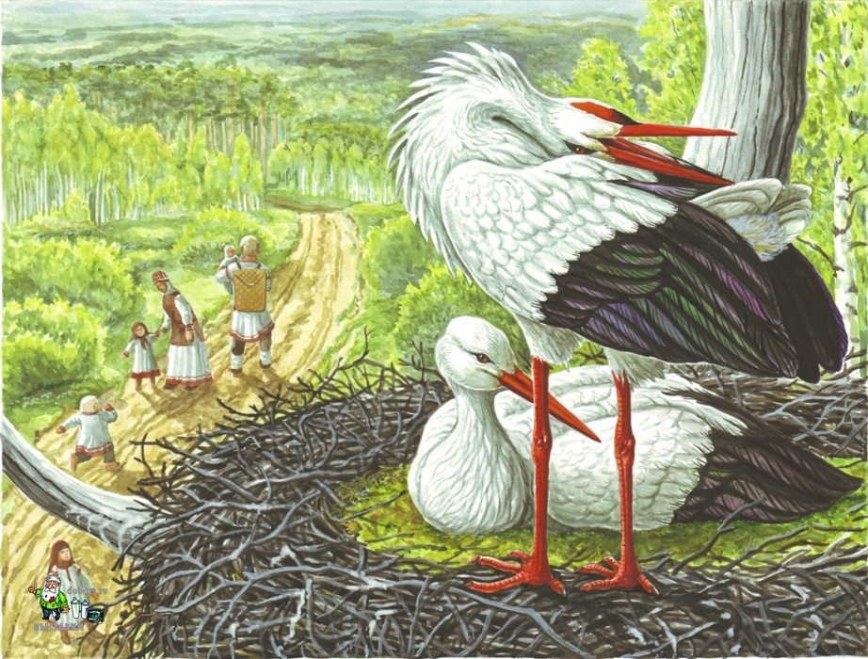

Як шанують лелек у світі

Учень 2.
Цікаво зустрічати приліт лелек у Німеччині: влаштовують гуляння, святкові походи. Учням замість уроків читали казки. Вулицями крокували юрми дітей, які веселились та розважались. Німці свято вірили, якщо дівчина навесні вперше зустріне пару лелек, неодмінно цього року стане заміжньою, якщо ж одну то дівуватиме.

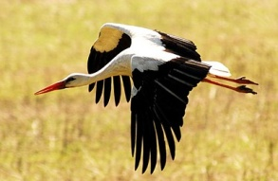

Учень 3.
У Стародавній Греції, побачивши першого лелеку, опускалися на коліна. Жителі Марокко вважали, що лелеки – це люди, що прилітають з далекого острова у вигляді птахів, а повертаючись, знову набувають людської подоби.

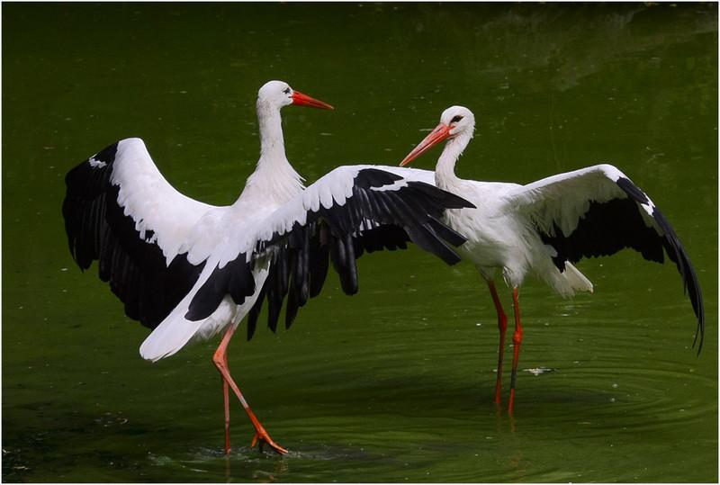
Учень 4.
У Молдові лелека – символ виноградства. За одною з легенд коли яничари захопили фортецю Городешти, і в захисників не залишилось ані їжі, ані води, раптом піднявся сильний вітер. Тоді лелеки своїми крильми здійняли над головами ворогів бурю. В дзьобах вони принесли воїнам виноград з полів рідної країни. Захисники фортеці були врятовані і вщент розбили військо яничарар.
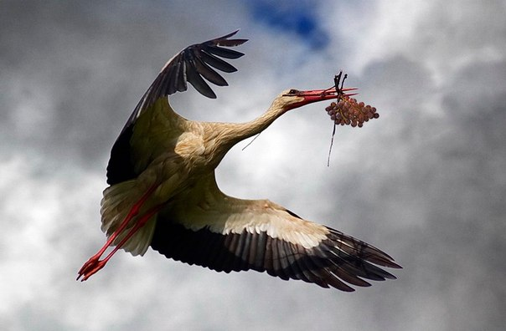
Учень 5.
Турки вірили, що лелече гніздо – оберіг від блискавок і пожеж.
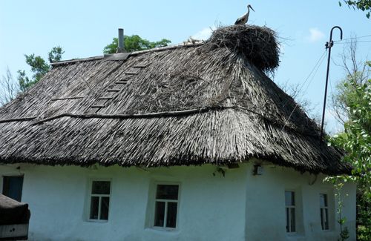

Поляки переконані що ці птахи, кружляючи в небі, розганяють дощові хмари.

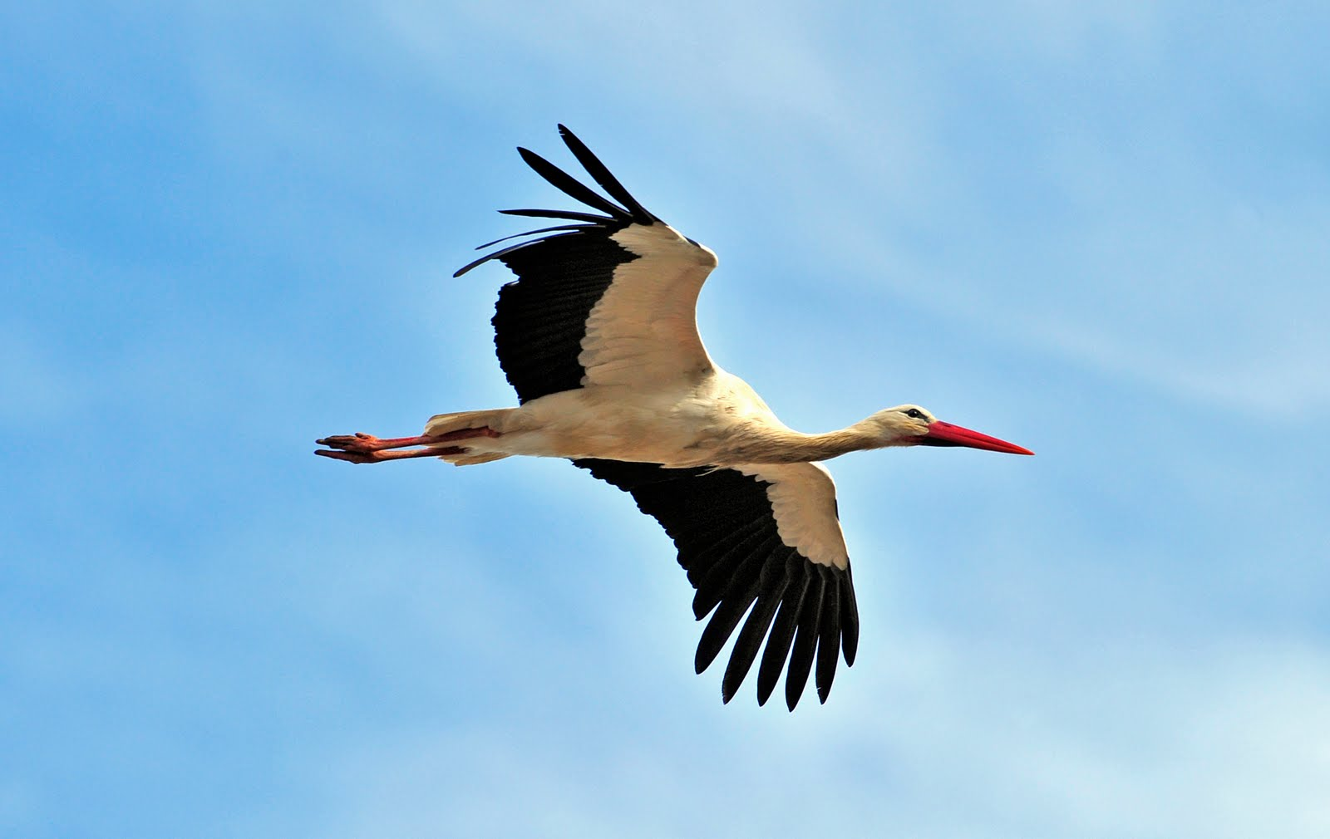

Учень 6.
Зображення лелеки прикрашало герби багатьох українських міст, зображували його і на античних витворах, а в Македонії – чеканили на монетах.

Учень 7.
Відлітають лелеки у вирій у серпні, коли у копах стоїть зжатий хліб, або ж скирти соломи. Як на прощання, він ходить від копи до копи, від скрити до скирти, наче рахує їх, перевіряє, чи старанно попрацював господар, чи буде у нього хліб на столі, чи на голодатимуть його діточки. Мабуть лелека таки не любить ледачих, бо сам працьовитий.
В українській традиції лелека символізує вірність, любов до рідної землі, дому, отчого порога.
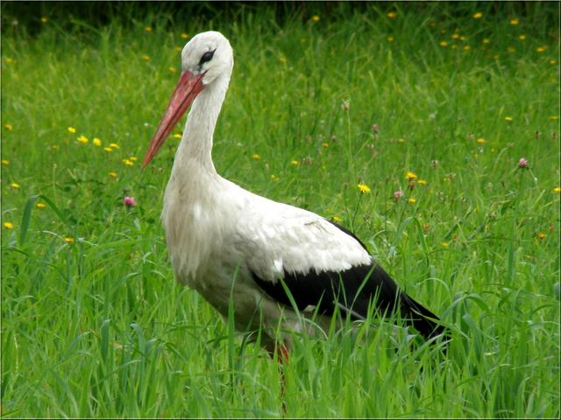

V. Заключна частина
Обговорення малюнків, віршів, оповідань, що ви написали та намалювали на сьогоднішнє заняття.

VI. Домашнє завдання:
1. Знайти пісні та прислів’я, що прославляють ЛЕЛЕКУ.
- Підготувати повідомлення на тему «Де зимують лелеки?»

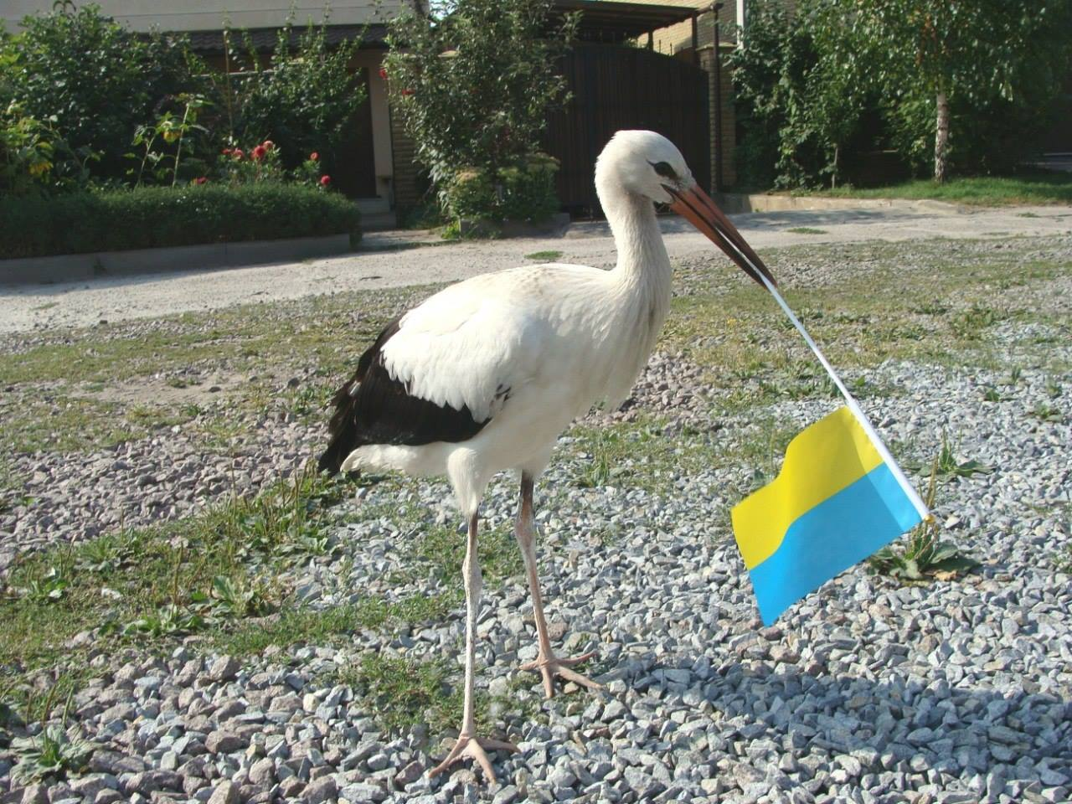

МИРУ НАШІЙ КРАЇНІ !!!

Список використаної літератури

- Сайт.www/osvita.ua/com.
- Газета для вчителів біології та природознавства «Біологія»., Шкільний світ., 2013 р., - 33 с.
- Тамара Пістун. Душі криниця., Тернопіль. «Підручники і посібники», 2007 р., - 111 с.
- Журнал «Біологія»., Основа.,2015р., - 79 ст.
- Сайт.www.google.com.ua. Ілюстрації.

